***Z okazji Dnia Edukacji Narodowej***

***składamy wszystkim Nauczycielom***

***najserdeczniejsze życzenia oraz podziękowania***

***za codzienny trud, oraz zaangażowanie w pracy z dziećmi.***

***Życzymy wytrwałości i cierpliwości.***

***Tego aby efekty Państwa pracy***

***znalazły wdzięczność uczniów i wychowanków.***

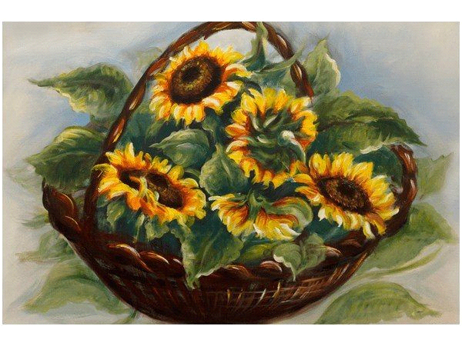

***Życzą***

***Dzieci ze świetlicy szkolnej***

***wraz wychowawcami***